# 摘要

共享单车租赁系统（Share Bike Lease System，简称SBLS）是一个校内共享单车的管理系统。在基于MVC的三层开发架构体系上，采用Java作为主要开发语言，结合SpringMVC+Spring+Mybatis三大开发框架进行该B/S系统的开发。一般来说，B/S系统的开发都基于MVC（Moel-View-Control）三层架构体系，使得前台和后台解耦，从而使得各自的业务逻辑互不影响。前台页面交给View展示，后台业务逻辑交给Model处理，Control负责控制两者的同步。这种开发架构体系能够很好的分离逻辑、数据与页面，有助于管理复杂的应用程序。本系统基于MVC体系开发，增加了系统的稳定性，同时也为管理校内共享单车提供了有效助力。

# 开发试图

根据上一小节中的逻辑结构设计，我们将本系统中各个层次进行划分后，可以得出如下的系统层次分析：

首先，用户在浏览器（View）访问系统，系统在接收用户的请求后，封装好相对应信息后，将该次请求发送到Controller（业务逻辑控制层），在Controller层中，系统进行业务逻辑的处理与判断，同时将相关信息数据封装后，发送到Dao（数据库交互层），在这一层中，系统将进行与数据库的交互操作，即与DB进行数据访问，同时将该次请求所封装的信息，持久化为Model（业务领域模型）对象。在与DB数据交互完成后，返回数据到 Controller层，Controller封装好相对应提示和数据后，再控制转发相对应的页面显示，从而将数据显示在相对应的页面上。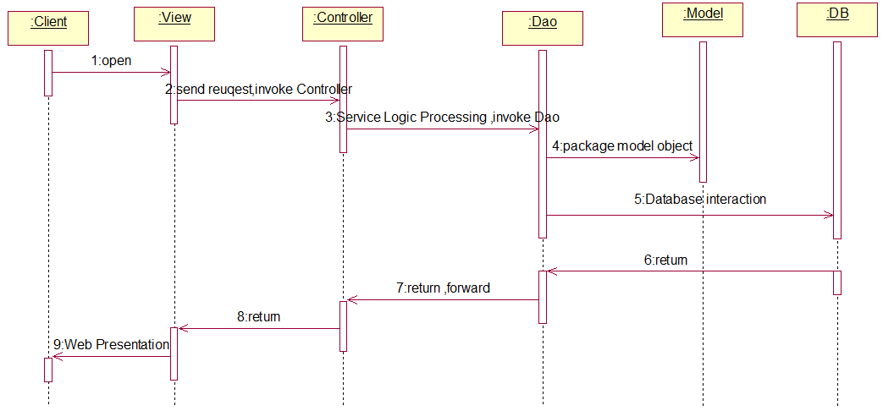

# 页面布局

在页面显示上，本系统采用了“厂”字型的页面布局。页面整体被划分为三部分，分别是：位于上方的用户信息栏、位于左边的操作导航栏，以及位于中间的页面显示部分。其中用户信息栏用于显示用户的登录登出操作和系统logo等相关信息；操作导航栏则是给用户提示相对应的操作；中间的页面显示部分则是用于显示用户与系统交互后返回的数据。

# 代码实现

## 登录操作

用户在登录SBLS系统时，首先前台的JS会对用户的输入信息做一个格式的验证。若验证不通过，则会在具体的输入栏后面提示具体的错误原因。在通过验证后，用户填写的信息，经过SpringMVC转发到LoginController里面，LoginControler封装好用户输入的信息后，通过LoginDao与数据库交互验证。若验证失败，则LoginController会封装好相对应的错误提示，然后返回到页面；若验证通过，则会将用户的信息放到session中，使用户在下一次有效期内登录可以不用重新输入用户名与密码，然后在封装好相对应的信息并跳转到用户首页。

## 定位

用户在定位页面上，选择SBLS系统给出的位置，此时系统会将用户所选的定位信息发送到MapController，MapController将用户所选择的信息封装并发送到MapDao中与数据库交互，从而取得该定位500米半径范围内的单车站点以及该站点内的单车信息情况。

## 租车

用户在单车信息显示页面上，选中某辆单车并进行租赁操作后，系统首先会通过JS对用户进行验证，具体包括：用户是否有上一次租赁操作且未归还、用户是否缴纳了押金。通过验证后系统将用户所选择的单车编号等相关信息传送到LeaseController，LeaseController在取得单车编号，并封装用户ID、租赁时间等相应信息，然后发送给LeaseDao从而与数据库交互从而更改单车状态、站点状态、以及租赁记录。然后在将返回信息用JSONObject封装后返回给前台页面。

## 还车

用户在订单列表中，选择还车操作后，系统首先将通过JS检测用户所选单车归还站点是否还有空余位置可供单车停靠。如果没有，则会提示用户选择其他站点；如果通过验证，系统会将单车ID、用户ID、站点ID等相关信息发送到LeaseController，LeaseController首先会计算出这次租赁操作所产生的费用。然后通过LeaseDao与数据库交互，判断用户当前的余额是否足够支付该次租赁操作所产生的费用。如果不够，LeaseController会封装相对应的错误提示信息并返回到前台页面，提示用户前往充值。若如果余额足够，则会修改数据库中关于单车、站点、租赁记录的相关信息。

## 金额充值

用户在操作栏上选择金额充值后，输入所需充值的金额数目。系统首先通过JS对金额数目作验证。若验证不通过（如金额数目为0或者负数，金额数目大于1000），则系统会给出相对应的错误提示；若验证通过，系统将金额数目发送到UserController，UserController会通过UserDao与数据库交互，从而修改用户的金额数目。然后再返回相对应信息到前台页面。

## 重置密码

用户在登录页面上选择重置密码操作后，系统跳转到验证页面。用户输入身份证和邮箱后，系统首先通过JS对用户所输入的身份证号进行验证。若验证不通过，则说明操作者不是本人，无法进行重置密码操作；若验证通过，系统将用户所输入的邮箱发送到UserController，UserController会调用AuditResultEmailThread线程来发送邮件到用户输入的邮箱上，用户在接收到邮箱后点击邮箱中的地址从而跳转到重置密码的页面。此时用户在页面上输入新的密码。系统在经过验证后将密码发送到UserController，UserController将密码封装后通过UserDao与数据库交互，从而去修改用户存储在数据库中的密码。

## 单车数据统计

管理员在后台管理页面中，选择单车数据管理操作后，此时便相当于向BikeController发送了一个请求，BikeController在接收该次请求后，根据相对应的URL路径转发，找到对应的getAllBike()方法，此时该方法会通过BikeDao去数据库查找所有的单车数据。与此同时，会将取得数据通过JfreeChat绘制相对应的饼状图来显示单车的数据情况。

## 单车管理

管理员在后台管理页面中，选择单车管理操作后，此项系统接收请求，根据URL路径在BikeController中找到了bikeManage()方法，然后通过BikeDao与数据库交互后返回了单车数据，再通过BikeController转发到前台显示页面。此时管理员可以在页面中对单车进行删除、维护、投放等操作。而这一系列操作都是通过BikeController来根据URL路径来找到相对应的处理方法，进而完成操作。

### 删除单车：

管理员在单车列表中，选择某辆单车后并点击修改按钮后，此事系统将该单车ID等相关信息发送到BikeController的deleteBike()方法，此时该方法会先判断该辆单车是否处于使用状态。若是，则会封装相对应的错误提示并返回到前台；若不是，则通过BikeDao与数据库交互从而完成该辆单车的删除。

### 修理单车：

管理员在单车列表中，选择某辆损坏的单车后并点击修理按钮，此时系统将该单车的ID等相关信息发送到BikeController的fixBike()方法，该方法封装了单车信息后，通过BikeDao与数据库交互后，从而去修改单车状态。与此同时，系统中的定时任务，会每隔10分钟去数据库查询状态为“待修理”的单车，从而去更改单车状态来达到修理单车的目的。

### 投放单车：

管理员在单车列表中，选择状态为“闲置”的单车后并点击投放按钮，此时系统会检测投放单车的站点是否有空余位置可供单车停靠。若没有，系统会给出相对应的错误提示；反之系统则将该单车的ID等相关信息发送到BikeController的launch()方法，该方法封装了单车信息后，通过BikeDao与数据库交互，从而修改单车状态为空闲，达到投放单车的目的。

## 站点管理

管理员在后台管理页面中，选择站点管理操作后，此项系统接收请求，根据URL路径在SiteController中找到了getAllSite ()方法，然后通过SiteDao与数据库交互后返回了站点数据，再通过SiteController转发到前台显示页面。此时管理员可以在页面中对站点进行修改、删除等操作。而这一系列操作都是通过SiteController来根据URL路径来找到相对应的处理方法，进而完成操作。

### 修改站点信息：

管理员在站点列表中，选择某个站点后并点击修改按钮，此时系统会先检测该站点是否处于使用状态（即：是否有单车停靠）。若是，则系统会给出相对应提示；反之系统则将该站点的ID以及管理员输入的数据等相关信息发送到SiteController的updateSite()方法，该方法封装了站点信息后，通过SiteDao与数据库交互后，从而修改该站点信息。

### 新增站点：

管理员在现在增单车页中，在输入框输入站点名字，经纬度等相对应信息后，点击提交按钮。此时系统通过JS会先检测用户输入信息是否合法。若不合法，则系统会给出相对应提示；若合法，系统此时则将用户输入的数据等相关信息发送到SiteController的addSite()方法该方法封装了站点信息后，通过SiteDao与数据库交互后，从而新增站点。

### 删除站点：

管理员在站点列表中，选择某个站点后并点击删除按钮，此时系统会先检测该站点是否处于使用状态（即：是否有单车停靠）。若是，则系统会给出相对应提示；反之系统则将该站点的ID等相关信息发送到SiteController的deleteSite()方法，该方法封装了站点信息后，通过SiteDao与数据库交互后，从而删除该站点。

# 详细设计

## 登录

该用例的时序图如图XX所示，类图如图XX所示。该用例的基本事件流如下：

1：用户打开浏览器访问本系统，系统在浏览器上显示登录页面。

2：用户在登录页面的输入框中分别输入邮箱账号、密码，然后提交。

3：系统封装好用户的输入信息，将本次请求发送到LoginController进行逻辑处理。

4：LoginController进行逻辑处理后，将数据发送到LoginDao，从而进行数据库的数据交互。

5：LoginDao与DB进行数据交互后，将返回数据发送给LoginController。

6：LoginController封装好相对应数据后，再根据逻辑处理，控制转发相对应页面，进而将数据展示在页面上。

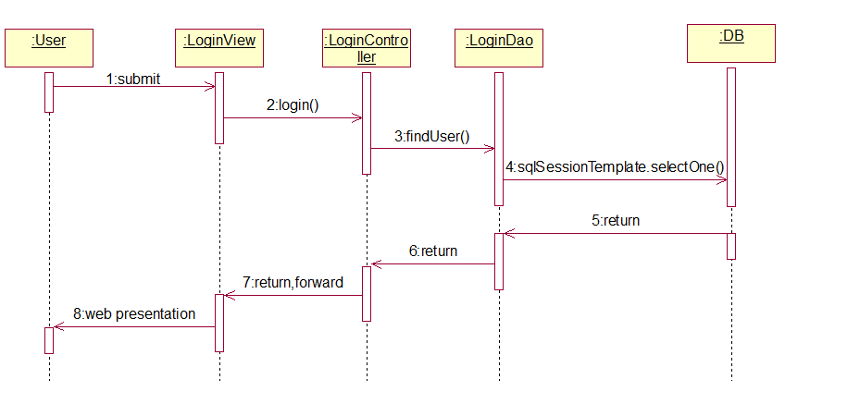

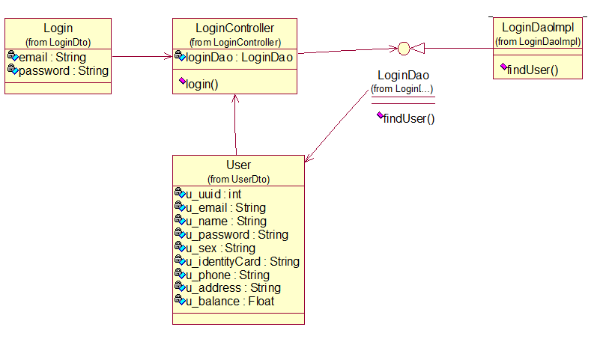

## 定位

该用例的时序图如图XX所示，类图如图XX所示。该用例的基本事件流如下：

1：用户在系统主页的左边操作栏上，选择【定位】按钮。

2：系统接收用户该次请求，将请求发送到UserController。

3：UserController进行逻辑处理后，将地点信息等相关数据发送到BikeDao。

4：BikeDao接收数据后，将数据转发给PageDao进行分页数据的查询。

5：PageDao接收数据后，与数据库进行数据的交互访问，并返回结果集给PageDao。

6：PageDao再将数据封装到Page实体上，然后再一层层返回给UserController，最后UserController再封装相对应数据以及提示，控制转发到相对应页面，从而展示数据。

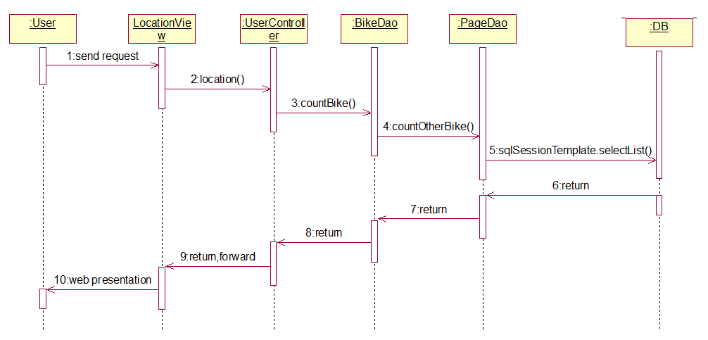

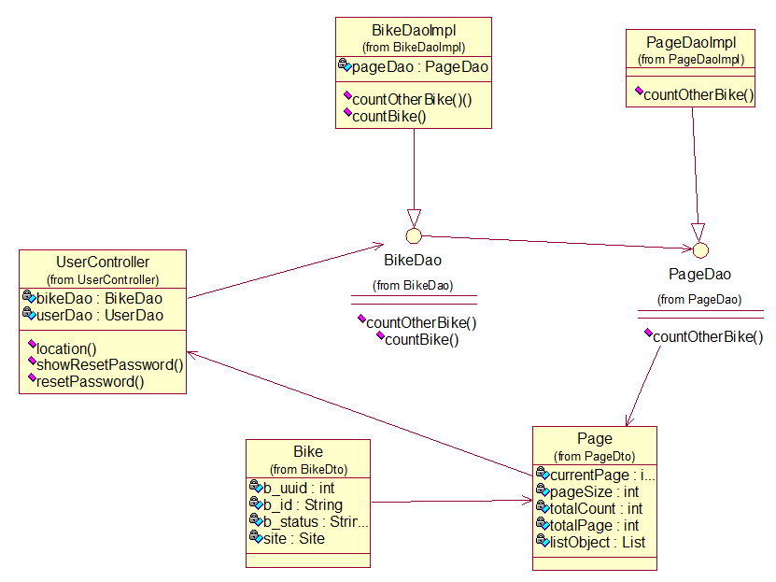

## 租车

该用例的时序图如图XX所示，类图如图XX所示。该用例的基本事件流如下：

1：用户在定位后的单车显示页上，选择【租赁】按钮。

2：系统接收用户该次请求，将请求发送到LeaseController。

3：LeaseController将数据发送到UserDao与LeaseDao，分别进行逻辑处理，并取得返回数据。

4：LeaseController取得返回数据后，再调用LeaseDao的lease()方法与数据库进行数据交互并取得返回结果集，从而进行租赁操作。

5：LeaseDao将返回的结果集封装后，返回给LeaseController。

6： LeaseController封装相对应数据以及提示，控制转发到相对应页面，从而展示数据。

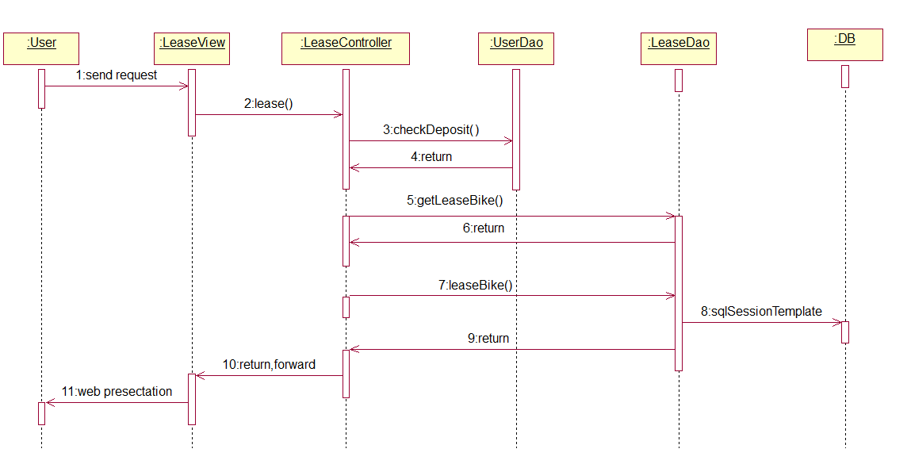

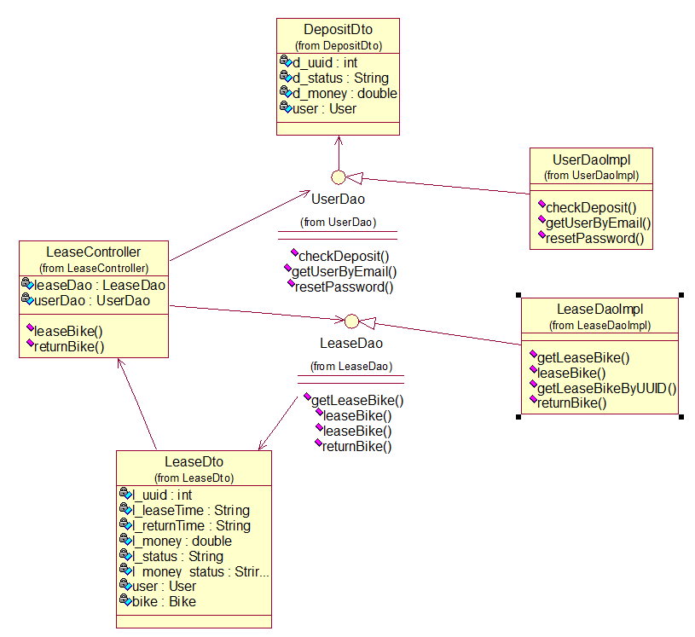

## 还车

该用例的时序图如图XX所示，类图如图XX所示。该用例的基本事件流如下：

1：用户在系统主页的左边操作栏上，选择【订单】按钮，从而进入订单页面。

2：用户在订单页面中，选择【归还】按钮。

3：系统接收用户请求，将该次请求数据发送到LeaseController。

4：LeaseController首先通过UserDao判断用户的余额是否足够支付该次操作所产生的费用。在通关验证后，再调用LeaseDao与数据库进行交互并取得返回数据后，从而完成归还单车这一操作。

5：LeaseDao将返回的结果集数据发送给LeaseController， LeaseController封装相对应数据以及提示，控制转发到相对应页面，从而展示数据。

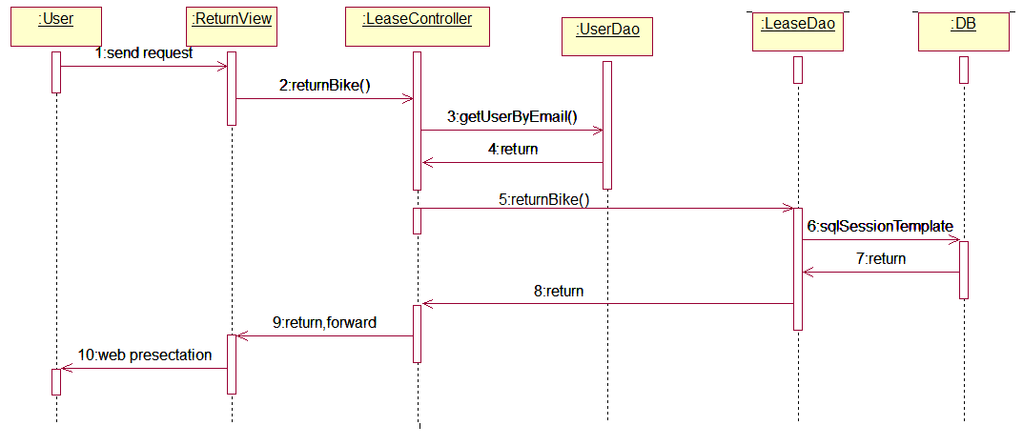

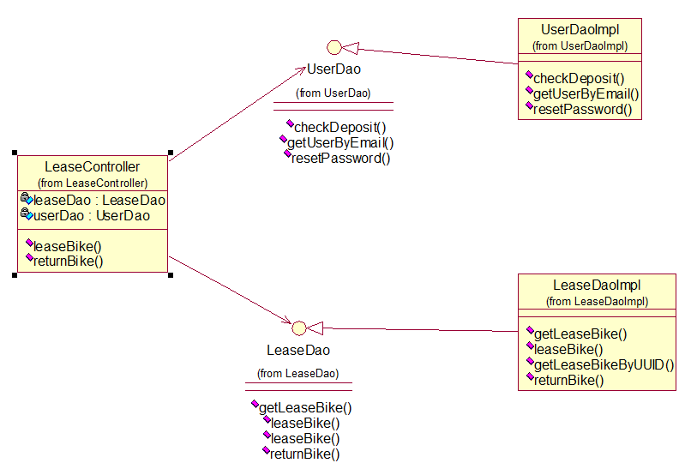

## 金额充值

该用例的时序图如图XX所示，类图如图XX所示。该用例的基本事件流如下：

1：用户在系统主页的左边操作栏上，选择【金额充值】按钮，从而进入充值页面。

2：用户在该页面中输入或选择充值金额数目并提交给系统。

3：系统接收用户请求，将该次请求数据发送到UserController。

4：UserController首先通过UserDao与数据库进行数据交互、取得返回结果集数据并转发给UserController后，从而完成金额的充值。

5：UserController在取得返回结果集数据后，封装相对应提示，控制转发到相对应页面，从而展示数据。

## 重置密码

该用例的时序图如图XX所示，类图如图XX所示。该用例的基本事件流如下：

1：用户在系统登录页面上，选择【重置密码】按钮，从而进入重置密码页面。

2：用户在该页面中输入邮箱和身份证号并提交给系统。

3：系统接收用户请求，将该次请求数据发送到UserController。

4：UserController首先通过UserDao判断用户的邮箱和身份证号是否匹配。验证通过后，UserController调用AuditResultEmailThread发送邮件到用户输入的邮箱账号。

5：用户在接收到邮件后，打开邮件中的地址，在页面上输入新的密码并提交。

6：系统接收用户该次请求后，将信息发送到UserController。

7：UserController通过UserDao与数据库进行交互，从而修改数据库中的密码并取得返回数据，进而完成重置密码操作。

8：UserController取得返回数据后，封装相对应提示，控制转发到相对应页面，从而展示数据。

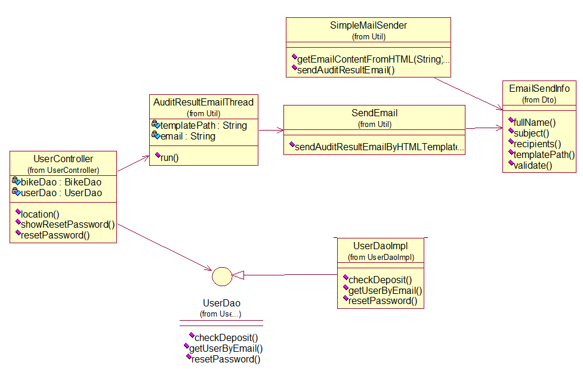

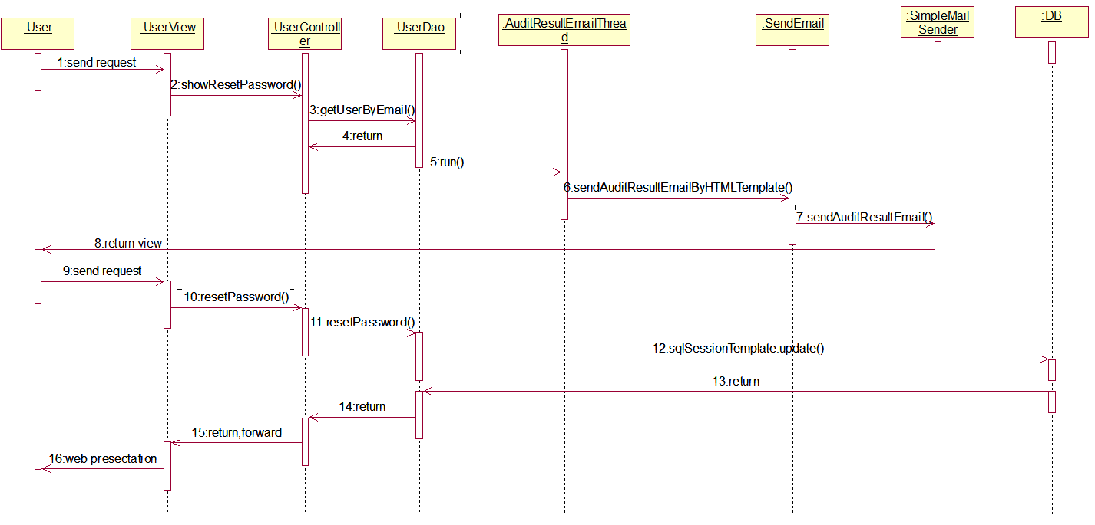

## 单车数据统计

该用例的时序图如图XX所示，类图如图XX所示。该用例的基本事件流如下：

1：管理员在后台管理页面上，选择【单车数据统计】按钮。

2：系统接收用户请求，将该次请求发送到BikeController。

3：BikeController通过BikeDao与数据库交互进行数据访问并取得返回结果集后，调用DrawUtil进行饼状图的展示，并控制页面转化，将数据显示在前台。

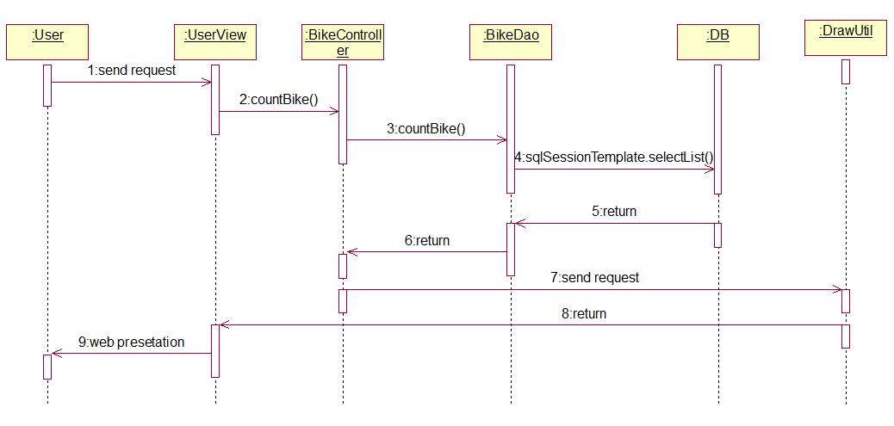 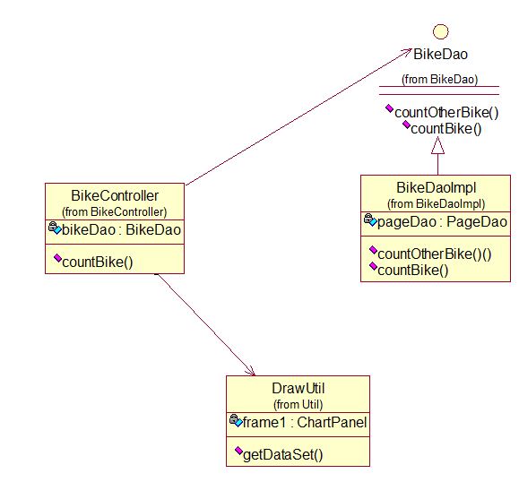

## 删除单车

该用例的时序图如图XX所示，类图如图XX所示。该用例的基本事件流如下：

1：管理员在后台的单车管理页上，选择某辆单车（或者根据搜索条件搜索）后的【删除】按钮。

2：系统接收用户该次请求，将请求发送到BikeController。

3：BikeController进行逻辑处理后，将单车信息等相关数据发送到BikeDao。

4：BikeDao接收数据后，与数据库进行数据交互并返回结果集，从而完成删除操作。

5：BikeDao接收返回的数据后，将结果集转发给BikeController。

6：BikeController接收返回数据后，再封装相对应数据以及提示，控制转发到相对应页面，从而展示数据。

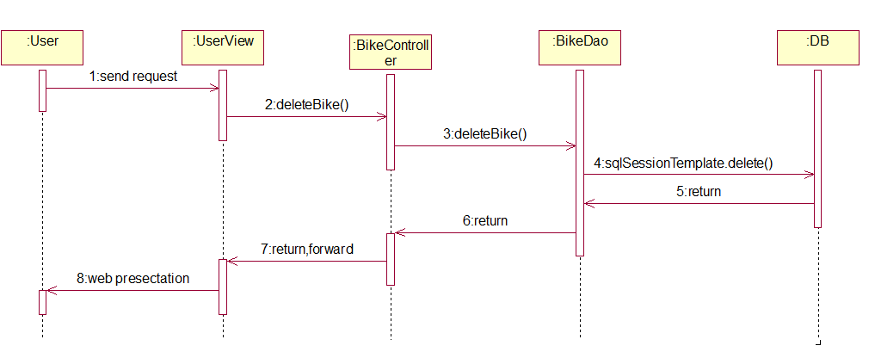

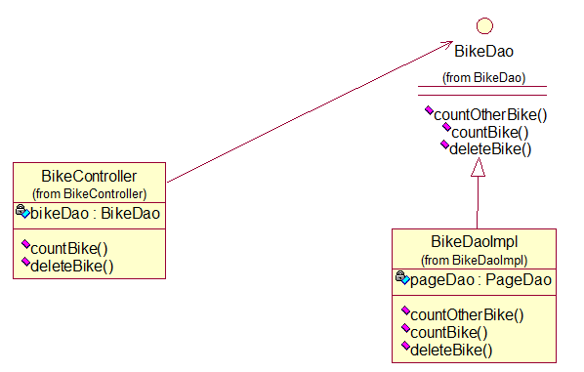

## 修理单车

该用例的时序图如图XX所示，类图如图XX所示。该用例的基本事件流如下：

1：管理员在后台的单车管理页上，选择状态为损坏的单车，并选择【修理】操作。

2：系统接收用户该次请求，将请求发送到BikeController。

3：BikeController进行逻辑处理后，将单车ID等相关数据发送到BikeDao。

4：BikeDao接收数据后，与数据库进行数据交互并返回结果集，从而完成修理操作。

5：BikeDao接收返回的数据后，将结果集转发给BikeController。

6：BikeController接收返回数据后，再封装相对应数据以及提示，控制转发到相对应页面，从而展示数据。

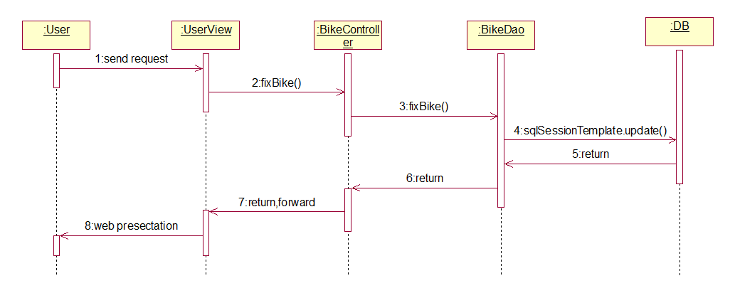 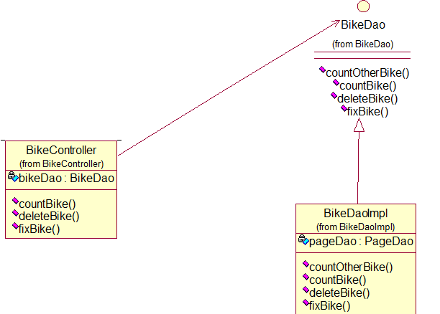

## 投放单车

该用例的时序图如图XX所示，类图如图XX所示。该用例的基本事件流如下：

1：管理员在后台的单车管理页上，选择状态为闲置的单车，并选择【投放】操作。

2：系统接收用户该次请求，将请求发送到BikeController。

3：BikeController进行逻辑处理后，将单车信息、站点信息等相关数据发送到BikeDao。

4：BikeDao接收数据后，与数据库进行数据交互并返回结果集，从而完成修理操作。

5：BikeDao接收返回的数据后，将结果集转发给BikeController。

6：BikeController接收返回数据后，再封装相对应数据以及提示，控制转发到相对应页面，从而展示数据。

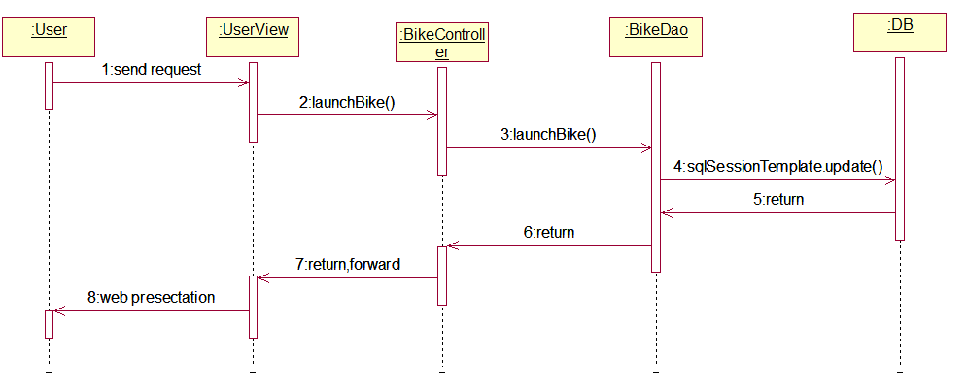 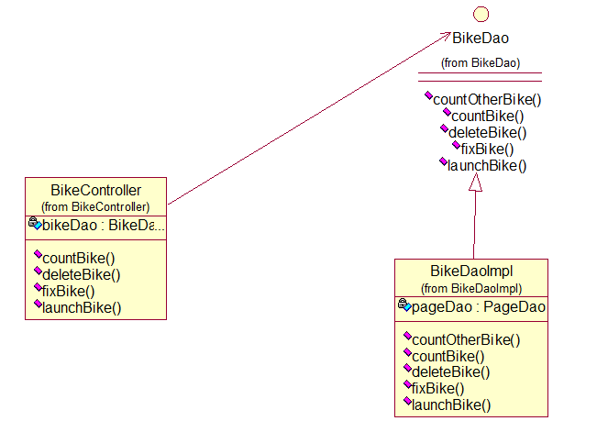

## 修改站点信息

该用例的时序图如图XX所示，类图如图XX所示。该用例的基本事件流如下：

1：管理员在后台的站点管理页上，选择【修改】操作，并在弹出的模态框中输入修改信息。

2：系统接收用户该次请求，将请求发送到SiteController。

3：SiteController进行逻辑处理后，将站点信息等相关数据发送到SiteDao。

4：SiteDao接收数据后，与数据库进行数据交互并返回结果集，从而完成修改操作，并将结果集转发给SiteController。

5：SiteController接收返回数据后，再封装相对应数据以及提示，控制转发到相对应页面，从而展示数据。

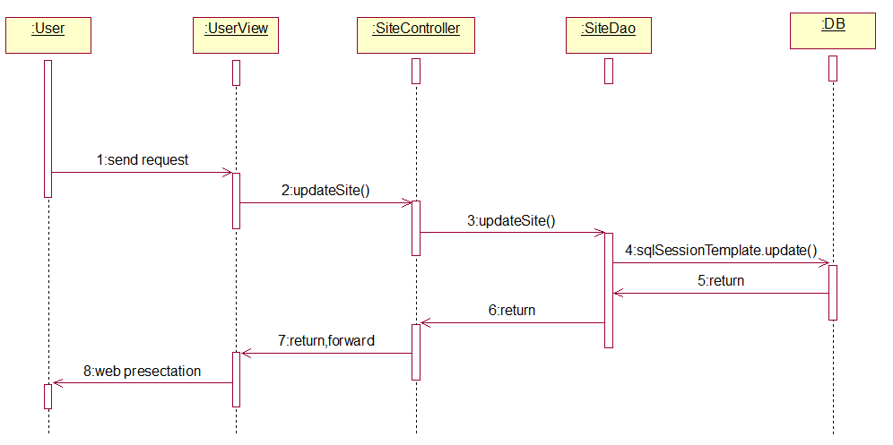 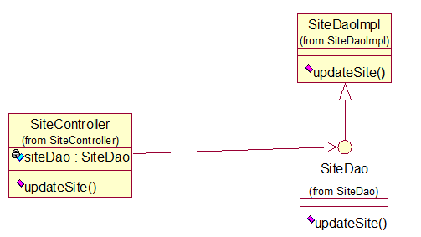

## 新增站点

该用例的时序图如图XX所示，类图如图XX所示。该用例的基本事件流如下：

1：管理员在后台的新增站点页面上，在输入框中输入站点名字等相关信息。

2：系统接收用户该次请求，将请求发送到SiteController。

3：SiteController进行逻辑处理后，将站点信息等相关数据发送到SiteDao。

4：SiteDao接收数据后，与数据库进行数据交互并返回结果集，从而完成新增站点操作，并将结果集转发给SiteController。

5：SiteController接收返回数据后，再封装相对应数据以及提示，控制转发到相对应页面，从而展示数据。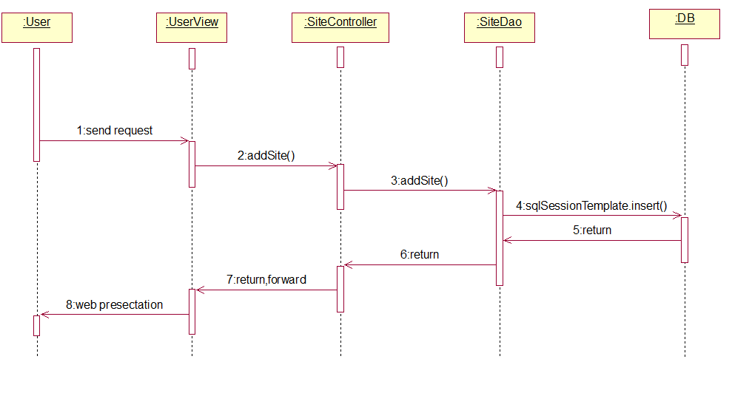

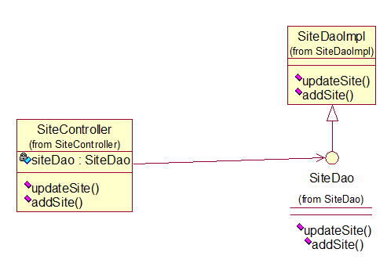

## 删除站点

该用例的时序图如图XX所示，类图如图XX所示。该用例的基本事件流如下：

1：管理员在后台的站点管理页面上，选择【删除】操作。

2：系统接收用户该次请求，将请求发送到SiteController。

3：SiteController进行逻辑处理后，将站点ID信息等相关数据发送到SiteDao。

4：SiteDao接收数据后，与数据库进行数据交互并返回结果集，从而完成删除站点操作，并将结果集转发给SiteController。

5：SiteController接收返回数据后，再封装相对应数据以及提示，控制转发到相对应页面，从而展示数据。